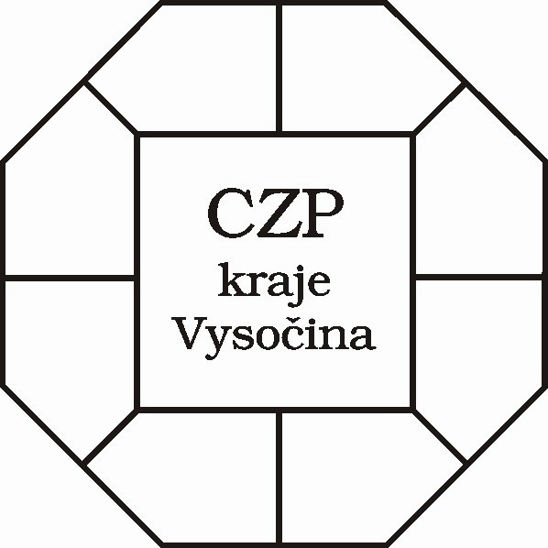
Centrum pro zdravotně postižené
kraje Vysočina, o.p.s.

Se sídlem:Vrchlického 2497/57, 586 01 Jihlava

pracoviště: Žďár nad Sázavou
Komenského 1, 591 01 Žďár nad Sázavou
Telefon/FAX: 566 625 703, 605 353 612
e-mail:czp.zdar@volny.cz, www.zdravotnepostizeni-vysocina.cz

Informace a novinky z CZP Žďár nad Sázavou
- Poskytujeme půjčovnu kompenzačních a rehabilitačních pomůcek
Klienti si u nás mohou zapůjčit za poplatek kompenzační pomůcky: pásový schodolez, invalidní vozíky, různé druhy chodítek, toaletní židle, nástavce na WC, polohovací postele s matrací, nájezdové lyžiny, madlo na vanu. S klientem sepíšeme smlouvu o zapůjčení pomůcky, klient si může pomůcku hned odvézt domů. U polohovacích postelí je možnost dovozu a montáže postele za poplatek. Poplatek za zapůjčení pomůcky se liší dle pořizovací ceny pomůcky (např. nástavec na WC 5,- Kč/den, chodítko: 10,- Kč/den, invalidní vozík, toaletní křeslo: 15,- Kč/den, polohovací postel 50,- Kč/den). Klientům poradíme i s výběrem pomůcky, předáme katalog firmy zabývající se distribucí těchto pomůcek. Poradíme, jak si mohou nechat pomůcku předepsat od lékaře, zdali je pomůcka hrazena pojišťovnou.
- Naše Centrum je distribučním místem Euroklíčů k WC. S klientem sepíšeme smlouvu a zdarma mu dáme Euroklíč.
- Pro naše klienty zdarma nabízíme právnickou poradnu. V roce 2025 bude paní doktorka poskytovat právnické služby v tyto dny (13.1., 10.2., 10.3.,14.4.,12.5.,9.6.,14.7.,11.8.,8.9.,13.10.,10.11.,8.12.). Je potřeba se předem telefonicky objednat v našem Centru.
- Nadále poskytujeme poradenské služby (např. předáme informace o získání příspěvku na péči, průkazu ZTP, příspěvku na mobilitu aj.), předáme informace o svazích, které sdružují osoby s různým zdravotním postižením.
- Novinky změn v roce 2025:
- Nemocenské – zvýšení redukčních hranic (mateřská, otcovská, nemocenské ošetřovné a dlouhodobé ošetřovné
- Elektronizace nemocenských dávek
- Ošetrovné pro OSVČ, DPČ, DPP
- Dávka státní sociální pomoci – tzv. superdávka (od července má čtyři současné dávky nahradit dávka jediná – příspěvek a doplatek na bydlení, příspěvek na živobytí a dětských přídavku = nová dávka
- Příspěvek na bydlení - zvýšení
- Příspěvek na auto – zvýšení příspěvku o 85 000,-
- Převod dávek pro osoby se zdravotním postižením pod ČSSZ – předpoklad od 1.9.2025

Výměna průkazu TP, ZTP a ZTP/P
V roce 2025 bude mnoha z Vás končit platnost průkazu – zkontrolujte si, dokdy Vám průkaz platí. Doporučujeme dostavit se alespoň 30 dní (1měsíc) před koncem platnosti průkazu. Ve většině případů nebude nutné znovu posuzovat Váš nárok na průkaz, takže výměna proběhne rychleji. Držitelé průkazu dostanou informativní dopis, kde jim bude sdělen postup pro výměnu průkazu.

Dostavte se osobně na Úřad práce v místě svého bydliště a přineste s sebou jednu fotografii v průkazovém formátu (může být i černobílá). Na místě zaplatíte poplatek 30 Kč v hotovosti.

Průkaz bude vyroben přibližně do 2 týdnů. NEODKLÁDEJTE VÝMĚNU NA POSLEDNÍ CHVÍLI!
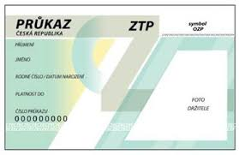
Ujistěte, že vše stihnete včas, abyste průkaz měli před vypršením jeho platnosti.

Pokud potřebujete zjistit informace o novinkách či jiných informací týkající se osob se zdravotním postižením a seniorů kontaktujte nás přímo v poradně, telefonicky či e-mailem.

